בס"ד
הֲלָכָה · כִּתָּה ב'
צִיצִית
מִצְוָה שֶׁעוֹזֶרֶת לָנוּ לִזְכֹּר



חוֹבֶרֶת עֲבוֹדָה לַתַּלְמִיד · לְפִי תּוֹכְנִית הַלִּימוּדִים בַּהֲלָכָה – חמ"ד
שֵׁם פְּרָטִי ___________ שֵׁם מִשְׁפָּחָה ___________ כִּתָּה _____

תּוֹכֶן הָעִנְיָנִים

 | מָבוֹא | עַמּוּד 3
 | יְחִידָה 1: מִצְוַת צִיצִית | עַמּוּד 4
 | יְחִידָה 2: לוֹבְשִׁים צִיצִית בְּכָבוֹד | עַמּוּד 7
 | מָה לָמַדְנוּ? – חֲזָרָה וּתְעוּדָה | עַמּוּד 10
 | דַּף גְּזִירָה | עַמּוּד 11

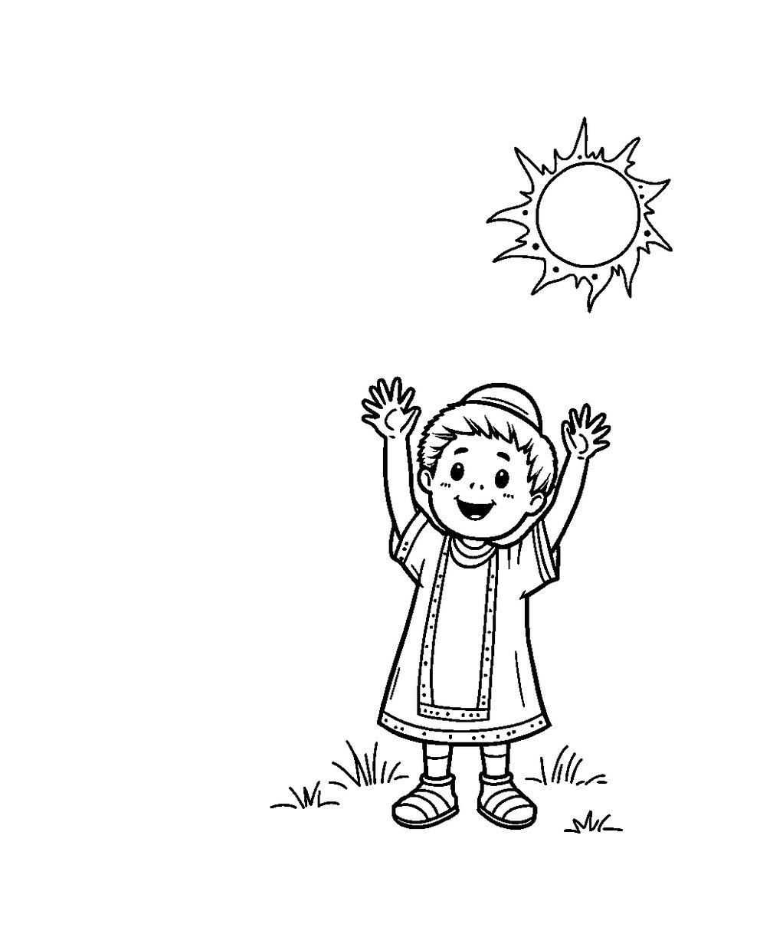
פִּנַּת צְבִיעָה: צַבְּעוּ אֶת הַתְּמוּנָה!

מָבוֹא

בַּחוֹבֶרֶת הַזֹּאת נִלְמַד עַל מִצְוַת צִיצִית.
נֵדַע לָמָּה ה' צִוָּה לָנוּ לִלְבֹּשׁ צִיצִית.
נִלְמַד אֵיךְ לוֹבְשִׁים צִיצִית וְאֵיךְ שׁוֹמְרִים עָלֶיהָ בְּכָבוֹד.

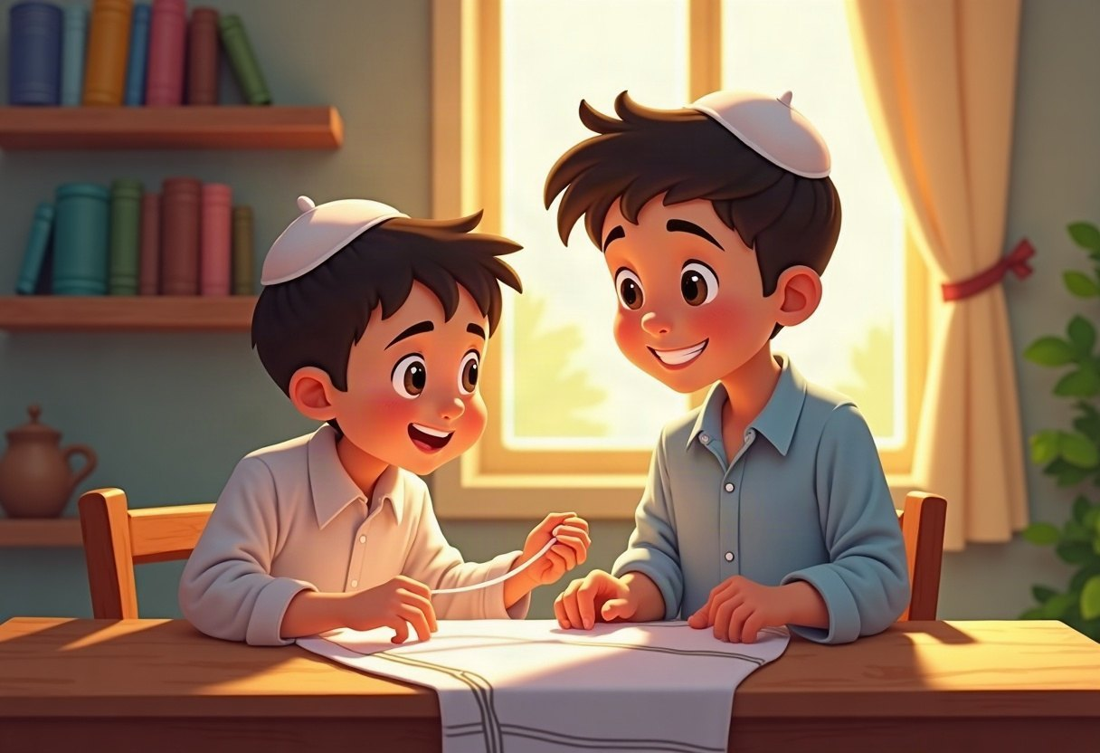

✂ דַּף הַגְּזִירָה נִמְצָא בְּסוֹף הַחוֹבֶרֶת. מַדְפִּיסִים אוֹתוֹ בְּצַד אֶחָד שֶׁל הַדַּף. דַּף הַגְּזִירָה: עַמּוּד 11.

 | יְחִידָה 1  מִצְוַת צִיצִית

✦ לוֹמְדִים
ה' צִוָּה לָשִׂים צִיצִית בְּבֶגֶד שֶׁיֵּשׁ לוֹ אַרְבַּע כְּנָפוֹת.
בְּכָל כָּנָף יֵשׁ שְׁמוֹנָה חוּטִים וַחֲמִשָּׁה קְשָׁרִים.
כְּשֶׁאָנוּ רוֹאִים אֶת הַצִּיצִית, אָנוּ זוֹכְרִים אֶת כָּל מִצְוֹת ה'.
בָּנִים לוֹבְשִׁים טַלִּית קָטָן כָּל יוֹם, וּגְבָרִים מִתְעַטְּפִים בְּטַלִּית גָּדוֹל בַּתְּפִלָּה.
מִלִּים קָשׁוֹת | כְּנָפוֹת – פִּנּוֹת שֶׁל בֶּגֶד  טַלִּית קָטָן – בֶּגֶד עִם צִיצִית שֶׁלּוֹבְשִׁים כָּל הַיּוֹם  וּזְכַרְתֶּם – וְתִזְכְּרוּ

מִן הַמְּקוֹרוֹת
«כְּדֵי שֶׁנִּזְכֹּר אֶת כָּל מִצְוֹתָיו לַעֲשׂוֹתָם, שֶׁנֶּאֱמַר: "וּרְאִיתֶם אֹתוֹ וּזְכַרְתֶּם אֶת כָּל מִצְוֹת ה'".»
(קִצּוּר שֻׁלְחָן עָרוּךְ, סִימָן ט, סָעִיף ח)

מְשִׂימָה 1 נָכוֹן אוֹ לֹא נָכוֹן?
הַקִּיפוּ  אִם נָכוֹן;  אִם לֹא נָכוֹן.
1. לְבֶגֶד שֶׁל צִיצִית יֵשׁ אַרְבַּע כְּנָפוֹת. |  | 
2. בְּכָל כָּנָף יֵשׁ חוּט אֶחָד בִּלְבַד.
3. הַצִּיצִית עוֹזֶרֶת לָנוּ לִזְכֹּר אֶת הַמִּצְוֹת.
4. לוֹבְשִׁים טַלִּית קָטָן רַק בְּשַׁבָּת.

יְחִידָה 1
מִצְוַת צִיצִית · מַמְשִׁיכִים

מְשִׂימָה 2 מָה הַפֵּרוּשׁ?
מִתְחוּ קַו מִן הַמִּלָּה אֶל הַהֶסְבֵּר.
כָּנָף | ● |  | ● | לוֹבְשִׁים כָּל הַיּוֹם
קֶשֶׁר | ● |  | ● | פִּנָּה שֶׁל בֶּגֶד
טַלִּית קָטָן | ● |  | ● | מִתְעַטְּפִים בַּתְּפִלָּה
טַלִּית גָּדוֹל | ● |  | ● | קוֹשְׁרִים אֶת הַחוּטִים

מְשִׂימָה 3 הַשְׁלִימוּ אֶת הַמִּשְׁפָּטִים
בַּחֲרוּ מִלָּה מִן הַמַּחְסָן.
מַחְסַן מִלִּים:
אַרְבַּע | שְׁמוֹנָה | זוֹכְרִים

לַטַּלִּית יֵשׁ ____________ כְּנָפוֹת.
בְּכָל כָּנָף יֵשׁ ____________ חוּטִים.
כְּשֶׁרוֹאִים צִיצִית, ____________ אֶת הַמִּצְוֹת.

יְחִידָה 1
מִצְוַת צִיצִית · מַמְשִׁיכִים

מְשִׂימָה 4 גּוֹזְרִים וּמַדְבִּיקִים תְּמוּנוֹת
גִּזְרוּ אֶת הַתְּמוּנוֹת מִדַּף הַגְּזִירָה וְהַדְבִּיקוּ כָּל תְּמוּנָה מֵעַל הַמִּשְׁפָּט הַמַּתְאִים.
✂ גּוֹזְרִים מֵעַמּוּד 11

הַדְבִּיקוּ כָּאן | הַדְבִּיקוּ כָּאן
הַצִּיצִית עֲשׂוּיָה מֵחוּטִים. | לַטַּלִּית יֵשׁ אַרְבַּע כְּנָפוֹת עִם צִיצִית.
הַדְבִּיקוּ כָּאן | הַדְבִּיקוּ כָּאן
מְבָרְכִים עַל הַצִּיצִית בַּבֹּקֶר. | כְּשֶׁאֲנִי רוֹאֶה אֶת הַצִּיצִית, אֲנִי זוֹכֵר אֶת הַמִּצְוֹת.

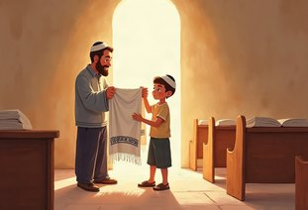 | יְחִידָה 2  לוֹבְשִׁים צִיצִית בְּכָבוֹד

✦ לוֹמְדִים
לִפְנֵי שֶׁלּוֹבְשִׁים, בּוֹדְקִים שֶׁהַצִּיצִית שְׁלֵמוֹת וּכְשֵׁרוֹת.
מְבָרְכִים עַל הַצִּיצִית רַק בַּיּוֹם, לֹא בַּלַּיְלָה.
עַל טַלִּית קָטָן מְבָרְכִים «עַל מִצְוַת צִיצִית».
שׁוֹמְרִים שֶׁהַצִּיצִית לֹא יִגָּרְרוּ עַל הָרִצְפָּה, כִּי הֵן מִצְוָה.
מִלִּים קָשׁוֹת | כְּשֵׁרוֹת – שְׁלֵמוֹת וְטוֹבוֹת לַמִּצְוָה  לְהִתְעַטֵּף – לְהִתְכַּסּוֹת בַּטַּלִּית  בִּזּוּי – חֹסֶר כָּבוֹד

מִן הַמְּקוֹרוֹת
«קֹדֶם שֶׁיִּתְעַטֵּף בַּטַּלִּית, יִבְדֹּק אֶת הַצִּיצִית אִם הֵן כְּשֵׁרוֹת.»
(קִצּוּר שֻׁלְחָן עָרוּךְ, סִימָן ט, סָעִיף ז)

מְשִׂימָה 5 הַקִּיפוּ אֶת הַתְּשׁוּבָה הַנְּכוֹנָה
1. מָה עוֹשִׂים לִפְנֵי שֶׁלּוֹבְשִׁים צִיצִית?
בּוֹדְקִים אֶת הַחוּטִים | קוֹרְעִים חוּט | הוֹלְכִים לִישֹׁן

2. מָתַי מְבָרְכִים עַל הַצִּיצִית?
בַּלַּיְלָה | בַּיּוֹם | אַף פַּעַם

3. הַצִּיצִית נוֹגְעוֹת בָּרִצְפָּה. מָה עוֹשִׂים?
מַשְׁאִירִים אוֹתָן | מַגְבִּיהִים אוֹתָן | גּוֹרְרִים אוֹתָן

יְחִידָה 2
לוֹבְשִׁים צִיצִית בְּכָבוֹד · מַמְשִׁיכִים

מְשִׂימָה 6 הַסֵּדֶר שֶׁל לְבִישַׁת הַטַּלִּית
גִּזְרוּ אֶת הַכַּרְטִיסִים מִדַּף הַגְּזִירָה וְהַדְבִּיקוּ לְפִי הַסֵּדֶר.
✂ גּוֹזְרִים מֵעַמּוּד 11

1.
2.
3.
4.

מְשִׂימָה 7 מְכַבְּדִים אוֹ לֹא?
כִּתְבוּ כָּל מַעֲשֶׂה בַּמָּקוֹם הַנָּכוֹן.
מִשְׁפָּטִים:
א. מַגְבִּיהִים אֶת הַחוּטִים
ב. גּוֹרְרִים עַל הָרִצְפָּה
ג. זוֹרְקִים צִיצִית יְשָׁנָה לַפַּח
ד. שָׂמִים צִיצִית יְשָׁנָה בְּסֵפֶר
ה. בּוֹדְקִים כָּל בֹּקֶר
ו. מְשַׂחֲקִים בַּחוּטִים
מְכַבְּדִים אֶת הַצִּיצִית | לֹא מְכַבְּדִים

יְחִידָה 2
לוֹבְשִׁים צִיצִית בְּכָבוֹד · מַמְשִׁיכִים

מְשִׂימָה 8 תְּמוּנָה וּמִשְׁפָּט
מִתְחוּ קַו בֵּין כָּל תְּמוּנָה לַמִּשְׁפָּט הַמַּתְאִים לָהּ.
 | ● |  | ● | בַּלַּיְלָה אֵין מִצְוַת צִיצִית.
 | ● |  | ● | בַּצִּיצִית יֵשׁ קְשָׁרִים.
 | ● |  | ● | הַתְּכֵלֶת הִיא צֶבַע כָּחֹל.
 | ● |  | ● | בְּכָל כָּנָף יֵשׁ שְׁמוֹנָה חוּטִים.

מָה לָמַדְנוּ?

מְשִׂימָה 9 הַקִּיפוּ אֶת הַתְּשׁוּבָה הַנְּכוֹנָה
1. כַּמָּה כְּנָפוֹת יֵשׁ לַטַּלִּית?
שָׁלֹשׁ | אַרְבַּע | חָמֵשׁ

2. לָמָּה לוֹבְשִׁים צִיצִית?
לִזְכֹּר אֶת הַמִּצְוֹת | כְּדֵי לְשַׂחֵק | כִּי קַר

מְשִׂימָה 10 צַיְּרוּ
צַיְּרוּ טַלִּית קָטָן עִם צִיצִית בְּאַרְבַּע הַכְּנָפוֹת.

★ תְּעוּדַת הִצְטַיְּנוּת ★
סִיַּמְתִּי לִלְמֹד אֶת הַיְּחִידָה «צִיצִית». כׇּל הַכָּבוֹד!
חֲתִימַת הַמּוֹרֶה: ____________________

✂ גִּזְרוּ וְהַדְבִּיקוּ בְּעַמּוּד 6, מְשִׂימָה 4 · גּוֹזְרִים וּמַדְבִּיקִים תְּמוּנוֹת

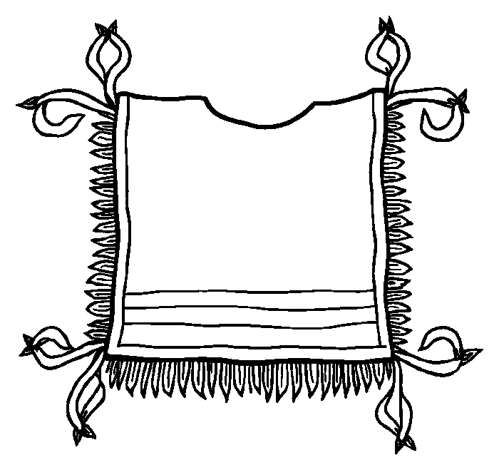  טַלִּית קָטָן | 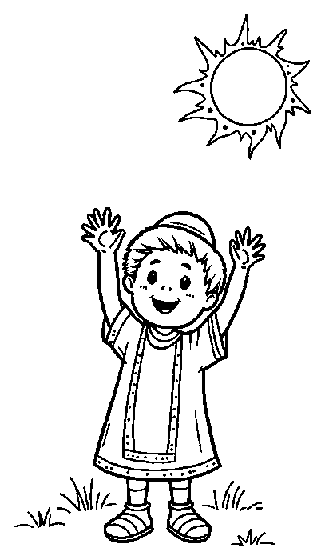  אֲנִי זוֹכֵר אֶת הַמִּצְוֹת
  חוּטִים |   בֹּקֶר

✂ גִּזְרוּ וְהַדְבִּיקוּ בְּעַמּוּד 8, מְשִׂימָה 6 · הַסֵּדֶר שֶׁל לְבִישַׁת הַטַּלִּית

מְבָרְכִים אֶת הַבְּרָכָה. | בּוֹדְקִים שֶׁהַצִּיצִית כְּשֵׁרוֹת.
מִתְעַטְּפִים בַּטַּלִּית. | אוֹחֲזִים אֶת הַטַּלִּית בִּשְׁתֵּי הַיָּדַיִם.

